**č.j. ND/0524/600300/2025**

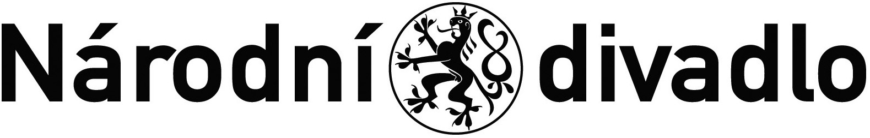

**I. Smluvní strany**

**Národní divadlo**

se sídlem Ostrovní 225/1, 110 00 Praha 1 – Nové Město

IČ: 00023337

DIČ: CZ00023337

zastoupené: Ing. Václav Pelouch, ředitel technicko-provozní správy

bankovní spojení: xxxxxxx

(dále jen Pronajímatel nebo Národní divadlo anebo ND)

a

**Linda Čelikovská**

se sídlem: K Belnici 89, 252 42, Jesenice - Osnice

IČ: 21471070

Nájemce není plátce DPH

bankovní spojení: xxx

č. účtu: xxx  
(dále jen „Nájemce“)

(dále jen Nájemce)

uzavírají dnešního dne ve vzájemném konsenzu tuto

**DOHODU O UKONČENÍ NÁJMU NEBYTOV0HO PROSTORU**

dle ustanovení § 2302 a násl. zákona č. 89/2012, občanský zákoník, ve znění pozdějších předpisů a v souladu se zákonem č. 219/2000 Sb., o majetku ČR, v platném znění

**II. Předmět a účel dohody**

1. Pronajímatel a nájemce se dohodli, že k 31.1.2025 skončí nájemní vztah založený nájemní smlouvou ze dne 30.8.2024, čj. ND/5888/600300/2024 a dodatky (dále jen „nájemní smlouva“). Uvedenou nájemní smlouvou pronajímatel pronajal k dočasnému užívání nebytový prostor: bufet v podpřízemí HB č. m. S1.102 a S1.103, včetně inventáře v Historické budově Masarykovo nábřeží, č. p. 223/40, k. ú. 727181 Nové Město, na pozemku p. č. 951, Katastrální úřad pro hlavní město Prahu, list vlastnictví č. 341 (Předmět nájmu).

**III. Vyrovnání závazků z nájemní smlouvy**

1. Smluvní strany této dohody se zavazují, že veškeré vzájemné pohledávky a závazky, které jim vznikly, příp. vzniknou, na základě nájemní smlouvy, vyrovnají nejpozději do 30 (třiceti) dnů ode dne podpisu předávacího protokolu, s výjimkou případného přeplatku či nedoplatku úhrad za služby a energie spojené s užíváním výše uvedeného nebytového prostoru, zjištěného na základě vyúčtování.
2. O předání nebytového prostoru bude sepsán předávací protokol.
3. Nájemce se zavazuje zaplatit případný nedoplatek úhrad za služby spojené s užíváním nebytového prostoru do 30 (třiceti) dnů od doručení písemné výzvy pronajímatele k jeho zaplacení. Případný přeplatek na úhradách za služby spojené s užíváním nebytového prostoru se pronajímatel zavazuje zaplatit nájemci do 30 (třiceti) dnů poté, co bude přeplatek zjištěn.

**IV. Závěrečná ustanovení**

1. Kontaktní osoby pro sepsání předávacího protokolu:

Národní divadlo: Mgr. Josef Svoboda, tel. č.: xxx

Nájemce: Linda Čelikovská, tel. č.: xxxxx

2. Pokud nájemce v den skončení nájemního vztahu pronajatý prostor pronajímateli nepředá ve stavu sjednaném touto smlouvou, je pronajímatel oprávněn si předmět nájmu zpřístupnit a vyklidit na náklady nájemce a s věcmi nájemce naložit dle své úvahy (vč. prodeje těchto věcí a použití výtěžku z prodeje na úhradu případných pohledávek za nájemcem). Nájemce výslovně souhlasí s uvedeným postupem, což stvrzuje podpisem této smlouvy.

3. Tato dohoda nabývá platnosti dnem jeho podpisu smluvními stranami a účinnosti dnem jeho uveřejnění v registru smluv dle zákona č. 340/2015 Sb.

4. Tato dohoda se podepisuje ve dvou vyhotoveních, z nichž každá ze smluvních stran obdrží po jednom.

5. Smluvní strany po přečtení této dohody prohlašují, že byla sepsána na základě jejich svobodné vůle, určitě, jasně a srozumitelně, nikoli v tísni za nápadně nevýhodných podmínek, a že proti ní nemají námitek. Na důkaz toho připojují své podpisy.

V Praze dne V Praze dne

.............................................. ..............................................

Linda Čelikovská Národní divadlo

Ing. Václav Pelouch

ředitel technicko-provozní správy